Почему пользователи нажимают «Ответ мне не помог»
Исследование качества ответов RAG-чатбота поддержки Ozon
Данные: 119 992 диалога «вопрос → ответ RAG → кнопка реакции». Код: notebooks/omnp_analysis.ipynb (воспроизводимый, запускается в Google Colab). Дашборд: dashboard/index.html.

Главное
- 85% нажатий — «Ответ мне не помог» (ОМНП). Это не доля плохих ответов бота: в выборке только диалоги с нажатой кнопкой. Поэтому сегменты сравниваются относительно базы в 85%.
- ОМНП определяется прежде всего тем, что нужно человеку, а не темой. Информационный вопрос («можно ли…», «как…») получает ОМНП в 76% случаев. Запрос, где нужно что-то сделать по своему заказу, — в 89%. Жалоба или запрос оператора — в 93%. Внутри одной темы разрыв составляет 8–18 п.п.
- Главный источник ОМНП: бот отвечает справкой там, где нужно действие. Около 36% всех ОМНП — запросы по конкретному заказу: «где мой заказ», «отмените», «верните деньги». На них бот выдаёт общую инструкцию «перейдите в раздел Заказы». В ручной разметке это тоже самая частая причина: каждый третий ОМНП (33%, 95% ДИ 26–41%).
- Системные проблемы ответов (с поправкой на тему и тип запроса):
  - «Список возможных причин» вместо ответа: шансы ОМНП ×1,63.
  - «Нет информации в базе знаний»: ×1,40.
  - Отсылка в личный кабинет: ×1,24.
  - Номер заказа в ответе без данных по нему: ×1,19.
  - Нерелевантный ответ: в нижнем дециле близости вопроса и ответа ОМНП 91% против 77% в верхнем.
- Прямой ответ первым словом работает лучше всего. «Да, можно…» или «Нет, нельзя…» снижает шансы ОМНП в 2,5 раза (OR 0,40). Даже корректный отказ («продлить хранение нельзя, срок 14 дней») — один из самых «благодарных» ответов.
- Реакции расходятся с ожиданиями в трёх местах:
  - На один и тот же ответ человек, которому нужно было «решить по своему заказу», жмёт ОМНП в среднем на 11 п.п. чаще, чем тот, кто хотел «узнать». Так в 98% кластеров ответов.
  - Кнопки работают как навигация: «человек» → 99% ОМНП (путь к оператору), «назад» и «главное меню» → 41–48% (кнопкой «Спасибо» выходят из диалога).
  - По ручной разметке 23% ОМНП стоят на корректном ответе, а 22% «Спасибо» — на ответе, который задачу не решил.
- Эталоны. 18 из 40 кластеров ответов значимо лучше базы. Их общие черты: прямой ответ в первой фразе, одна конкретика (срок, сумма, раздел), короткий текст, вопрос «узнать».
Пять рекомендаций (подробно в разделе 8): 1. Дать боту действия и данные по заказу (статус, отмена, перенос, возврат) через инструменты. 2. Сразу маршрутизировать жалобы и запросы оператора. 3. Задавать уточняющий вопрос вместо того, чтобы угадывать по 1–3 словам. 4. Ввести стандарт ответа «сначала прямой ответ», запретить «списки причин». 5. Разделить кнопки оценки и навигации и собирать причину ОМНП.

1. Задача и данные
Цель. Понять, что происходит в диалогах с ОМНП, найти системные проблемы RAG-ответов и точки роста.
Данные. Одна таблица, 119 992 строки, пропусков нет:
Поле | Содержание
user_message | вопрос пользователя, медиана 7 слов, 102 тыс. уникальных
rag_answer | ответ RAG в Markdown, медиана 689 символов, 114 тыс. уникальных
reaction_button | «Ответ мне не помог» 102 028 (85,0%) / «Спасибо, всё понятно» 17 964 (15,0%)
Ограничения, которые влияют на выводы: * Только диалоги с нажатой кнопкой. Неизвестно, сколько пользователей ушли молча, поэтому абсолютную «долю плохих ответов» оценить нельзя. Сравниваем сегменты между собой. * Нет дат, ID сессии и пользователя, найденных фрагментов базы знаний. Многошаговые диалоги не восстанавливаются, а оценить отдельно ретривер и генерацию нельзя. * Одна строка — одна пара «вопрос–ответ». Реплики вида «вопрос выше» или «я же писал» относятся к предыдущим шагам, которых нет в данных.
Качество данных (outputs/tables/01_data_quality.csv):
Наблюдение | Доля | Что это значит
Вопросы из 1–3 слов | 20,3% | нажатия кнопок меню и темы без вопроса («Рассрочка», «Другой заказ»)
Вопросы с маской [УДАЛЕНО] | 10,8% | в основном номера заказов
Ответы с номером заказа или трек-номером | 2,5% | маскирование к ответам не применялось; бот «повторяет» номер, но данных по нему не даёт
Ответы с незакрытой ссылкой (url | 74,3% | вероятно, артефакт анонимизации ссылок; если так же в продакшне — битая разметка
Ответы, обрезанные при выгрузке | ~10% | текст обрывается около 1100 символов; на реакцию не влияет
Иероглифы в ответе | 17 шт. | редкий артефакт генерации: китайские иероглифы посреди русского слова
Полные дубли пары «вопрос + ответ» | 1,3% | оставлены: это реальные повторы

2. Подход
- Эмбеддинги вопросов и ответов моделью multilingual-e5-small (префиксы query: / passage:). Близость вопроса и ответа служит прокси релевантности.
- Кластеризация. KMeans (k = 50) по вопросам → ручные названия → 16 тем. KMeans (k = 40) по ответам → «статьи» базы знаний.
- Правила (регулярные выражения): тип намерения пользователя и признаки ответа.
- Ручная разметка 210 диалогов: основная причина ОМНП. По ней же проверены правила.
- Модель «ожидаемой реакции» (градиентный бустинг, прогнозы out-of-fold) → неожиданные реакции.
- Логистическая регрессия: свойства ответа → ОМНП с поправкой на тему и тип запроса.
- Кластеризация. Число кластеров k = 50 выбрано по силуэту (0,073 против 0,065 при k = 40) и интерпретируемости. Каждый кластер назван вручную по ключевым словам (c-TF-IDF) и примерам, затем кластеры сведены в 16 тем. Центроиды сохранены в data/, поэтому при повторном запуске номера кластеров не меняются.
- Статистика. Для долей — 95% доверительные интервалы Уилсона. «Избыточные ОМНП» = фактические ОМНП − n × 85%.
- Ручная разметка. Случайная выборка: 150 ОМНП и 60 «Спасибо». Каждому диалогу присвоена одна основная причина по 9 категориям (data/manual_labels.csv).

3. Кластеры вопросов, по которым чаще нажимают ОМНП
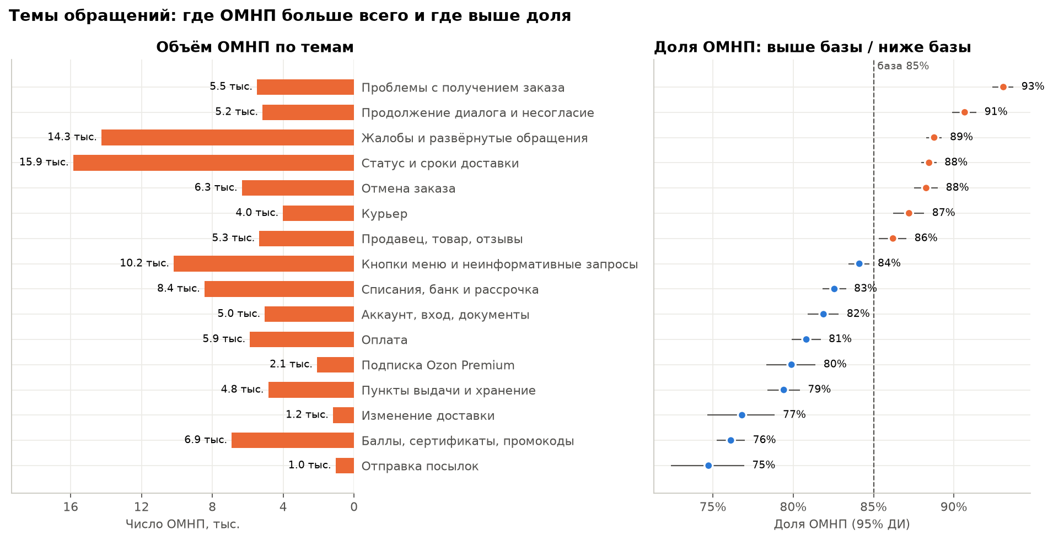
Темы
По объёму ОМНП лидируют:
Тема | ОМНП | Доля ОМНП
Статус и сроки доставки | 15,9 тыс. | 88%
Жалобы и развёрнутые обращения | 14,3 тыс. | 89%
Кнопки меню и неинформативные запросы | 10,2 тыс. | 84%
Списания, банк и рассрочка | 8,4 тыс. | 83%
По доле ОМНП хуже всего:
Тема | Доля ОМНП
Проблемы с получением заказа | 93%
Продолжение диалога и несогласие с ботом | 91%
Жалобы | 89%
Статус доставки | 88%
Отмена заказа | 88%
Курьер | 87%
Лучше базы:
Тема | Доля ОМНП
Отправка посылок | 75%
Баллы, сертификаты, промокоды | 76%
Изменение доставки | 77%
Пункты выдачи и хранение | 79%
Подписка Premium | 80%
Кластеры с наибольшим «избытком» ОМНП (outputs/tables/03_question_clusters.csv):
Кластер | Обращений | ОМНП | Избыток ОМНП
Развёрнутые претензии и жалобы | 6 640 | 90,3% | +350
«Не могу… / нет…»: короткие описания проблем | 3 743 | 93,3% | +308
Задержка доставки: подробные жалобы | 4 417 | 91,9% | +303
«Ответ не помог», «нет», несогласие с ботом | 2 436 | 94,3% | +226
Переносы доставки и долгое ожидание | 3 176 | 91,2% | +194
Заказ не доставлен / не меняется статус | 2 141 | 92,8% | +166
«Отменить заказ» (команда) | 3 882 | 89,0% | +155
Курьер: жалобы и проблемы доставки | 2 521 | 90,9% | +147
Где мой заказ | 1 655 | 93,8% | +146
Вход в аккаунт, коды подтверждения | 2 757 | 89,8% | +131
Лучшие кластеры:
Кластер | Доля ОМНП
Продлить срок хранения | 64,7%
Где найти чеки и промокоды | 69,0%
Баллы и ВАУ-баллы (коротко) | 69,7%
Отключить Ozon Premium | 70,7%
Способы оплаты и постоплата | 72,8%
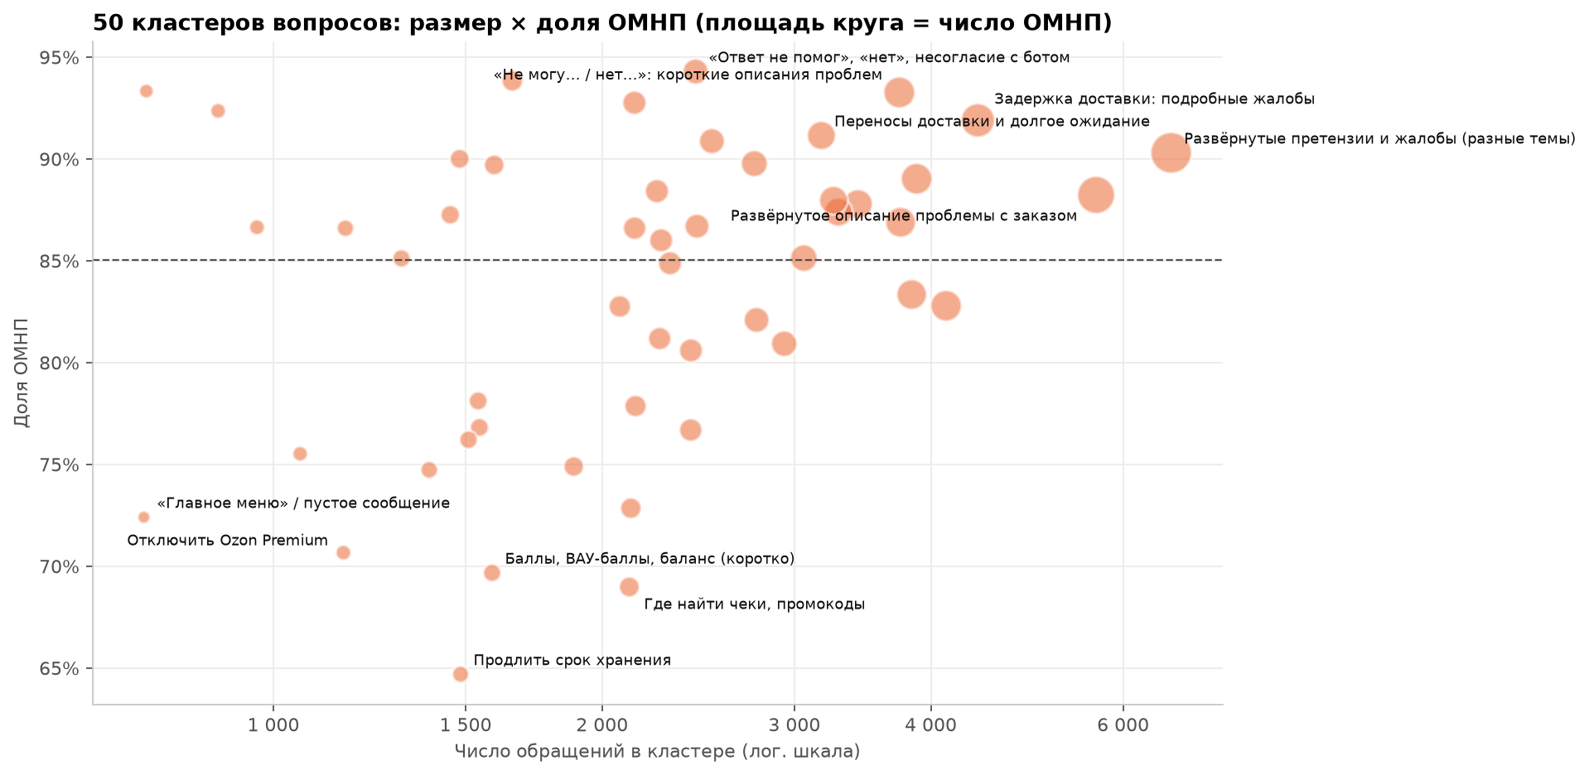
Кластеры
Кластеры получились двух типов: тематические и по форме запроса (длинные жалобы, однословные кнопки, реплики вроде «вопрос выше»). Второй тип важен: форма запроса сама по себе связана с ОМНП. Чем длиннее обращение, тем выше доля ОМНП: 83–84% у запросов из 4–10 слов, 89% у 21–50 слов и 94% у запросов длиннее 50 слов (01_omnp_by_length.png).

Тип потребности важнее темы
Правилами определяем, что хочет человек:
Потребность | Тип запроса | Доля обращений | Доля ОМНП
Узнать | информационный вопрос | 27% | 76%
Неясный запрос | прочее утверждение | 17% | 86%
 | кнопка или тема без вопроса | 9% | 85%
 | продолжение диалога | 3% | 89%
Решить по своему заказу | проблема | 15% | 91%
 | просьба о действии | 12% | 85%
 | статус заказа | 7% | 92%
Эскалация | жалоба или эмоции | 9% | 93%
 | запрос оператора | 1% | 96%
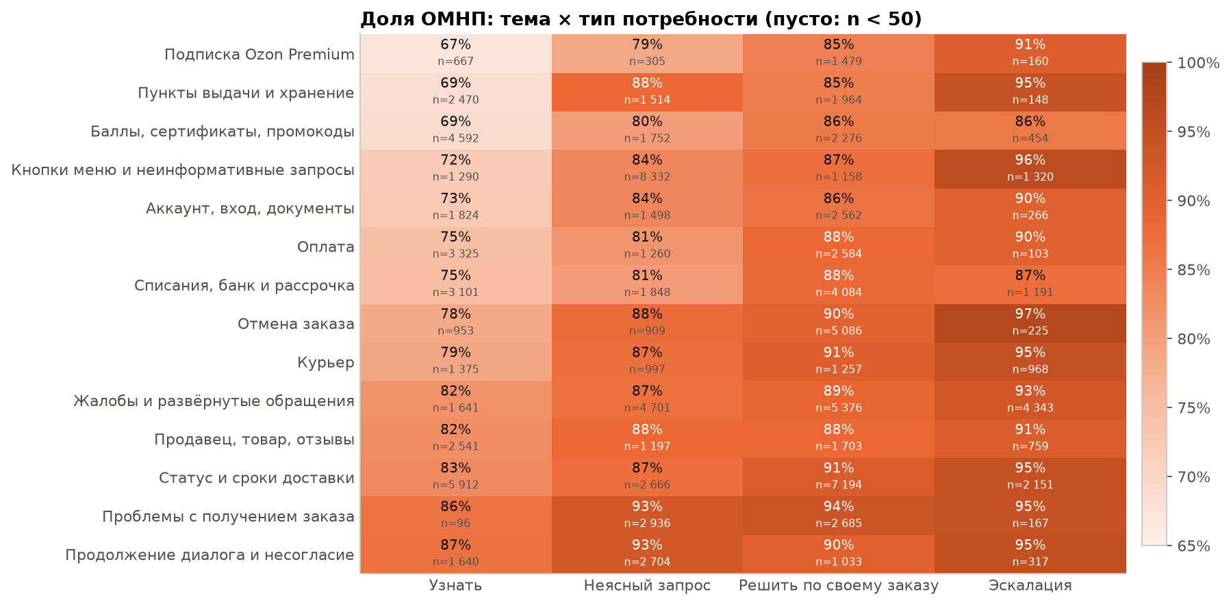
Тема × потребность
Внутри каждой темы «узнать» получает ОМНП заметно реже, чем «решить по своему заказу»:
Тема | «Узнать» | «Решить по заказу»
Premium | 67% | 85%
Пункты выдачи | 69% | 85%
Баллы | 69% | 86%
Оплата | 75% | 88%
Отмена | 78% | 90%
Статус | 83% | 91%
Проблема не в теме как таковой, а в несоответствии типа ответа (справка) типу запроса (действие или персональные данные).

4. Что отвечает RAG: системные проблемы

4.1 Ручная разметка: основная причина
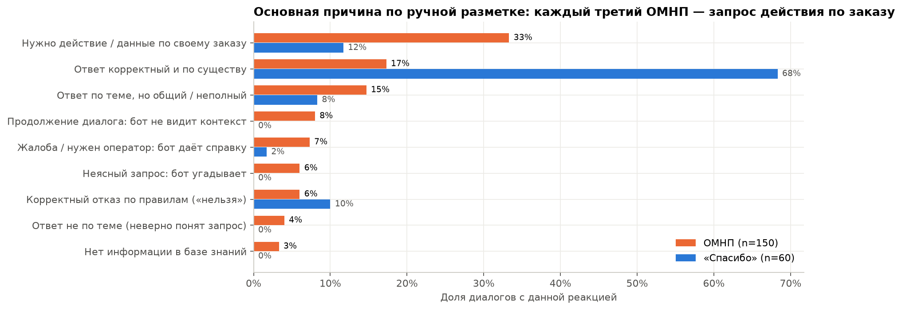
Ручная разметка
Основная причина (ОМНП, n = 150) | Доля | 95% ДИ | Пример (пересказ)
Нужно действие или данные по своему заказу | 33% | 26–41% | «Заказ № … когда приедет???» → «Статус отображается в разделе Заказы»
Ответ корректный и по существу | 17% | 12–24% | вопрос о сроке начисления баллов → точный срок
Ответ по теме, но общий или неполный | 15% | 10–21% | «Почему списали 299 ₽?» → список из пяти общих причин
Продолжение диалога: бот не видит контекст | 8% | 5–13% | «Вы не ответили на мой вопрос» → инструкция про вопросы о товаре
Жалоба или нужен оператор: бот даёт справку | 7% | 4–13% | «Хочу оставить жалобу» → адрес для письма Почтой России
Корректный отказ по правилам | 6% | 3–11% | «Не хочу давать паспортные данные» → «они обязательны для таможни»
Неясный запрос: бот угадывает | 6% | 3–11% | «Другой заказ» → «Как оформить новый заказ»
Ответ не по теме | 4% | 2–8% | «Где информация по открытому спору?» → инструкция по отмене заказа
Нет информации в базе знаний | 3% | 1–8% | вопрос про безопасность конкретного товара
Среди «Спасибо» (n = 60) 68% — корректные ответы по существу, 10% — корректные отказы.
Как правила согласуются с разметкой: 68% диалогов с меткой «нужно действие» правила относят к «решить по заказу» или «эскалации». Правила консервативны: часть таких запросов уходит в «неясные утверждения», поэтому оценки масштаба ниже скорее занижены.

4.2 Признаки ответа в масштабе всего датасета
Признак ответа | Доля ответов | ОМНП, если есть | ОМНП, если нет | OR с поправкой*
Прямой «Да» или «Нет» первым словом | 2,4% | 56,5% | 85,7% | 0,40 (0,37–0,43)
Отказ или ограничение в начале ответа | 10,5% | 80,6% | 85,6% | 0,85 (0,80–0,89)
Конкретные сроки, суммы, проценты | 44,6% | 85,1% | 84,9% | 0,91 (0,88–0,94)
Релевантность (+1σ близости вопрос–ответ) | — | — | — | 0,76 (0,74–0,78)
Пошаговая инструкция «сделайте сами» | 53,7% | 85,9% | 84,0% | 1,07 (1,03–1,11)
Номер заказа в ответе без данных по нему | 2,5% | 90,6% | 84,9% | 1,19 (1,04–1,35)
Отсылка в личный кабинет в начале ответа | 44,5% | 87,1% | 83,4% | 1,24 (1,19–1,28)
«Нет информации в базе знаний» | 2,0% | 86,8% | 85,0% | 1,40 (1,24–1,58)
Список возможных причин вместо ответа | 11,2% | 90,3% | 84,4% | 1,63 (1,53–1,74)
* Отношение шансов ОМНП из логистической регрессии с фиксированными эффектами темы и типа запроса. Это корреляция, а не причинный эффект; проверять нужно A/B-тестом.
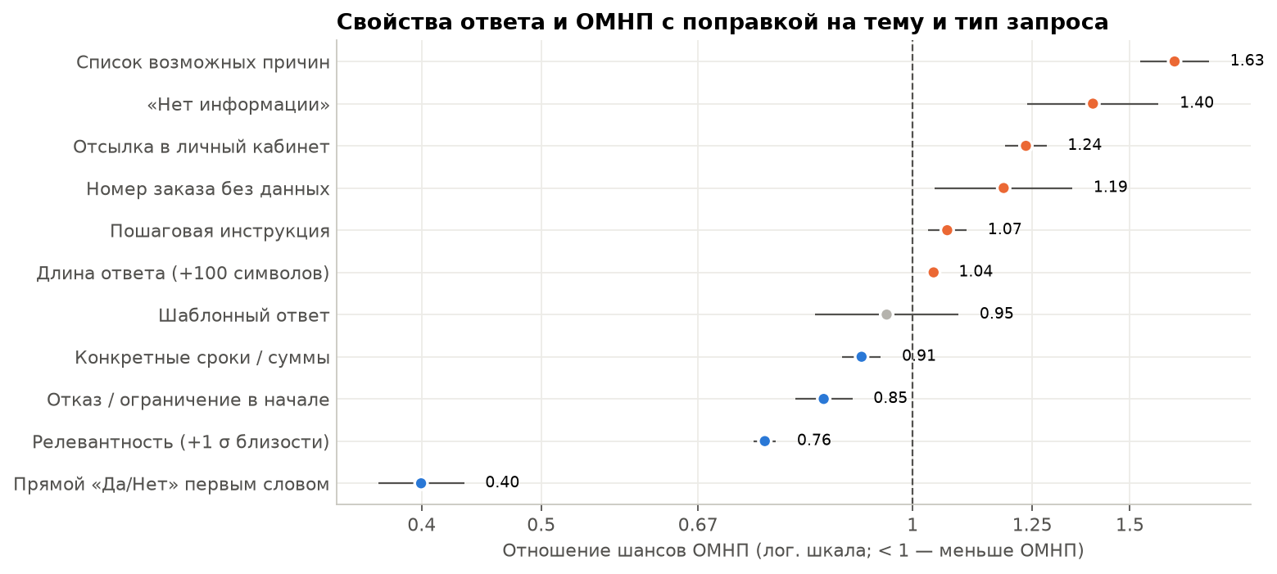
Отношения шансов
Релевантность. Ответы из нижнего дециля близости вопроса и ответа получают 90,7% ОМНП, из верхнего — 76,7%. Зависимость монотонная.
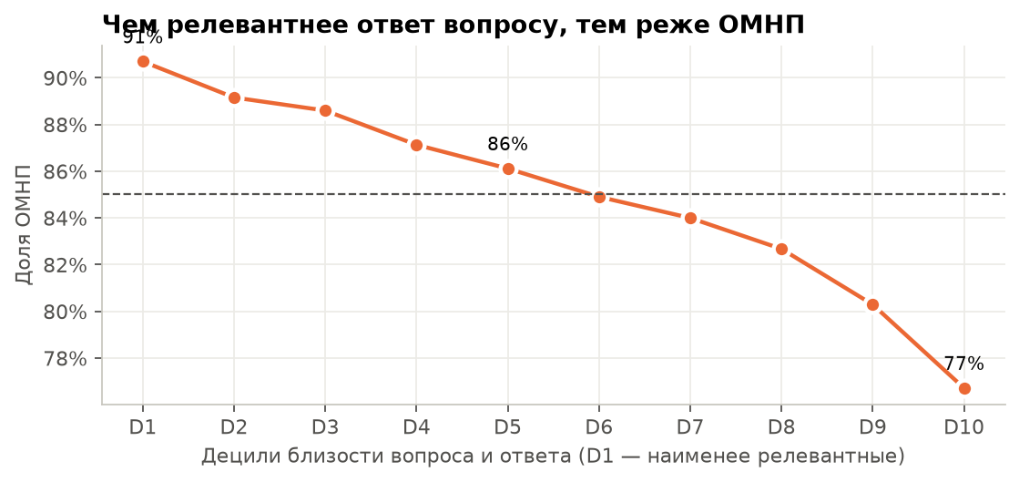
Релевантность

4.3 Профиль проблем по темам
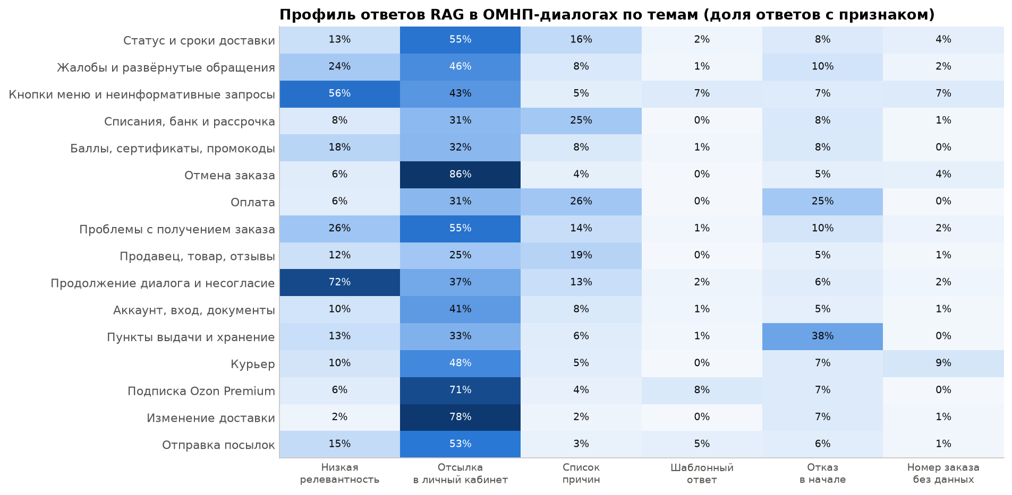
Профиль ответов
- Отмена заказа, изменение доставки, Premium. Отсылка в личный кабинет стоит в 71–86% ОМНП-ответов. Пользователь просит «отмените», бот отвечает «нажмите кнопку Отменить». Сам же ответ при этом предупреждает, что кнопка бывает недоступна.
- Оплата и списания. Четверть ОМНП-ответов построена как «список возможных причин»: «оплата может не пройти по следующим причинам…». Человеку нужна причина в его случае.
- Пункты выдачи и хранение. 38% ответов — отказ («продлить хранение нельзя»). Это корректно и в среднем воспринимается лучше прочих ответов, но в каждом ОМНП-случае человек ждал решения.
- Кнопки меню и продолжения диалога. У 56% и 72% ответов низкая релевантность: бот угадывает тему по 1–2 словам или по реплике без контекста. Примеры: «Человек» → ответ про неудачную оплату; «Другой заказ» → инструкция, как оформить новый заказ.

4.4 Типовые ошибки ответов
- Справка вместо действия: самая массовая ошибка.
- Неверная интерпретация коротких запросов. «Другой заказ», «Человек», «Назад», «Оформить доставку» стабильно попадают в неподходящие статьи.
- Потеря контекста: «вопрос выше», «вы не ответили», «я же писал».
- Формальный ответ на эмоциональное обращение. «Хочу оставить жалобу» → почтовый адрес для претензии. «Сотрудник ПВЗ выдал заказ, а я его не получил» → «риск переходит к получателю с момента передачи». В 27 ответах из 120 тыс. есть слова сожаления или эмпатии.
- Ответ «по шаблону статуса»: один и тот же текст «Статус заказа отображается в разделе Заказы…» встречается сотни раз и получает 92–98% ОМНП.
- Гигиена: повтор номера заказа без данных, иероглифы, незакрытые ссылки.

5. ОМНП и «Спасибо»: где реакция расходится с ожидаемой

5.1 Один и тот же ответ — разные реакции
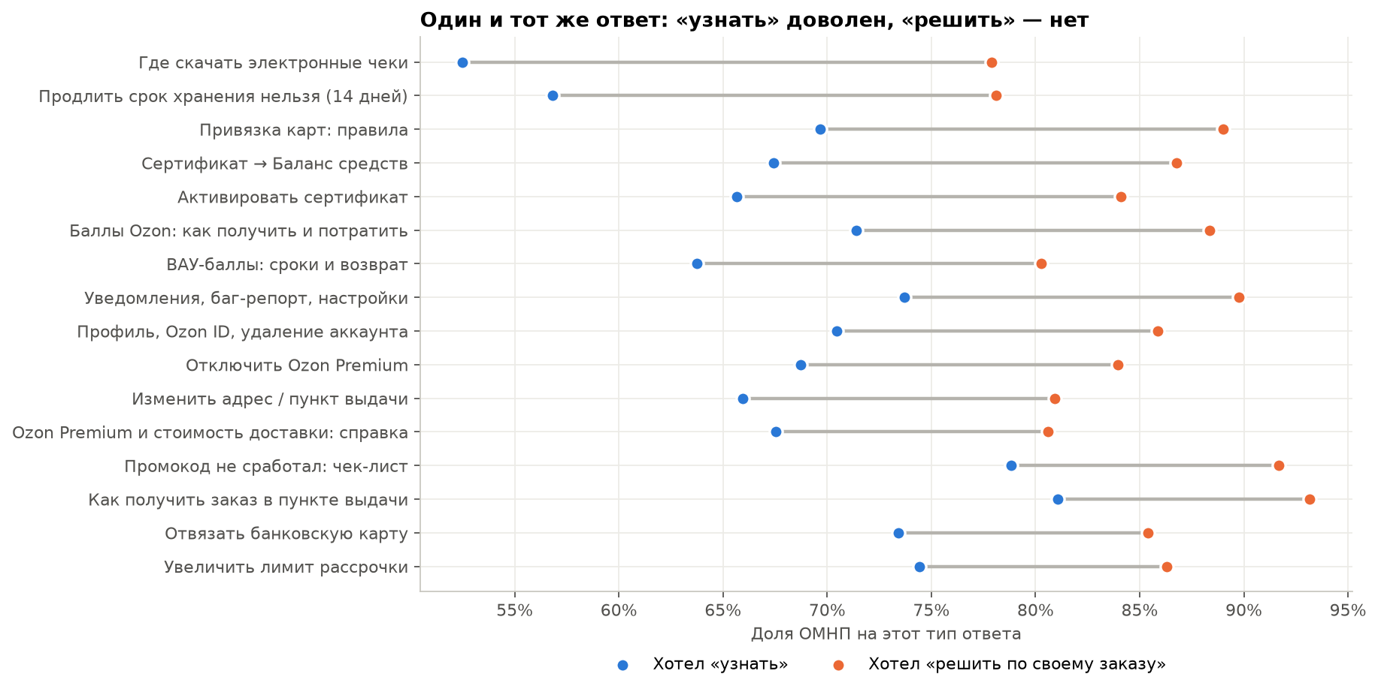
Один ответ — разные реакции
Для каждого кластера ответов (по сути, статьи базы знаний) сравнили долю ОМНП у тех, кто хотел «узнать», и у тех, кто хотел «решить по своему заказу». Разрыв положительный в 98% кластеров, в среднем 10,7 п.п. Примеры:
Статья | «Узнать» | «Решить»
Где скачать электронные чеки | 52% | 78%
Продлить хранение нельзя | 57% | 78%
Привязка карт | 70% | 89%
Содержание ответа одинаковое, а реакция определяется ожиданием пользователя.

5.2 Кнопки как навигация, а не оценка
Сообщение пользователя | n | Доля ОМНП
«оператор» | 42 | 100%
«человек» | 307 | 99,3%
«ответ мне не помог» (набран текстом) | 83 | 96,4%
«нет» | 86 | 95,3%
«другое» | 70 | 91,4%
«другой заказ» | 615 | 86,8%
«главное меню» | 289 | 48,1%
«назад» | 90 | 41,1%
ОМНП, по-видимому, служит дорогой к оператору, а «Спасибо» — способом выйти из ветки. Часть «Спасибо» на навигационных репликах — не оценка ответа. Это искажает обе метрики.

5.3 Неожиданные реакции по модели
Модель «ожидаемой реакции» (ROC-AUC = 0,726 out-of-fold, хорошо откалибрована) находит два вида расхождений:
- Неожиданный ОМНП — модель ждёт «Спасибо», p < 0,5; таких 837 случаев.
  - 82% из них — информационные вопросы.
  - 30% ответов начинаются с «Да» или «Нет» (против 1,6% среди всех ОМНП), 26% — с отказа (против 10%).
  - Это верные, но нежеланные ответы: «продлить хранение нельзя», «примерять купальники в ПВЗ нельзя».
  - Чаще всего в темах «отправка посылок» (6,5% диалогов темы), «баллы» и «пункты выдачи» (по 2,7%).
  - Точка роста — не ретривер, а альтернатива в ответе: что можно сделать вместо запрещённого.
- Неожиданное «Спасибо» — модель уверена в ОМНП, p ≥ 0,95; таких 406 случаев.
  - Сосредоточены в «проблемах с получением» (1,3% темы), «продолжении диалога» и «статусе».
  - Часть — вежливость или закрытие диалога (в 660 вопросах человек сам пишет «спасибо»).
  - Часть — ответы, отсылающие в чат поддержки: человек получил «выход к человеку» и поблагодарил.

5.4 По ручной разметке
- 23% ОМНП (95% ДИ 17–31%) поставлены на корректный ответ или корректный отказ.
- 22% «Спасибо» (13–34%) поставлены на ответ, который задачу не решил: справка на запрос действия, общий ответ.
Вывод. Кнопки — шумный индикатор качества. ОМНП примерно на четверть состоит из «правильный ответ, но не то, что я хотел или нужен человек», а «Спасибо» часто означает выход из диалога.

6. Хорошие кластеры ответов — эталоны
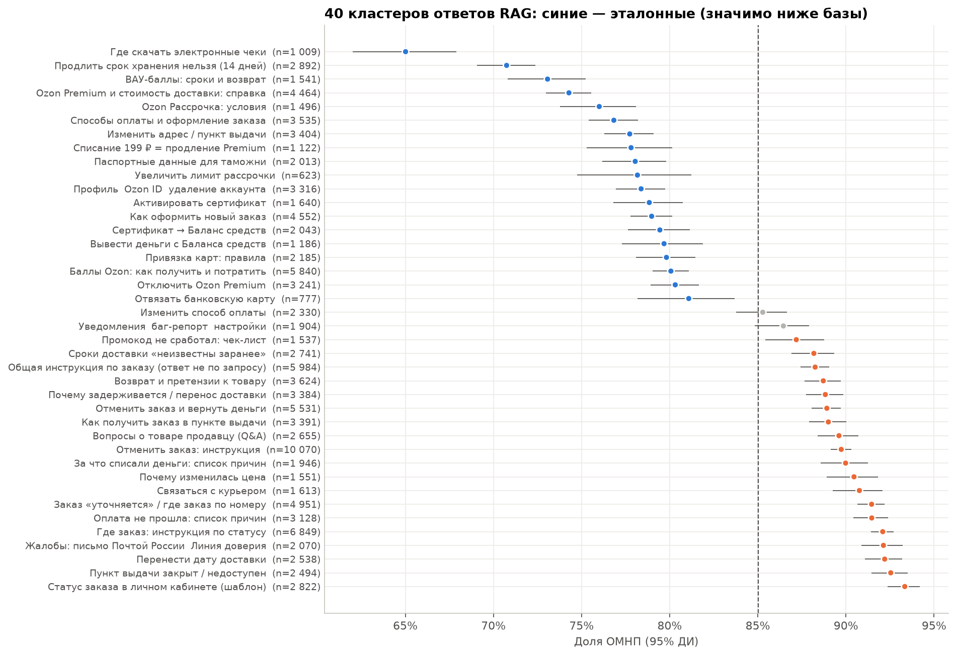
Кластеры ответов
18 из 40 кластеров ответов значимо лучше базы: верхняя граница 95% ДИ ниже 82%. Лучшие:
Кластер ответа | n | Доля ОМНП | Почему работает
Где скачать электронные чеки | 1 009 | 65,0% | одно место и одно действие, два предложения
Продлить хранение нельзя (14 дней) | 2 892 | 70,7% | прямой ответ первым словом, конкретный срок, альтернатива
ВАУ-баллы: сроки и возврат | 1 541 | 73,1% | точные сроки («в течение двух дней», «90 дней»)
Ozon Premium: справка | 4 464 | 74,3% | определение и ключевые условия с числами
Ozon Рассрочка: условия | 1 496 | 76,0% | условия списком с числами (лимит, без первого взноса)
Способы оплаты | 3 535 | 76,8% | перечень вариантов без «если…»
Изменить адрес или пункт выдачи | 3 404 | 77,7% | «Да, можно, если…» + 3 шага
Списание 199 ₽ = продление Premium | 1 122 | 77,8% | гипотеза о конкретной причине вместо списка причин
Худшие (93–91% ОМНП): «Статус заказа в личном кабинете» (шаблон), «Пункт выдачи закрыт», «Перенести дату доставки», «Жалобы: письмо Почтой России», «Где заказ: инструкция», «Оплата не прошла: список причин», «Связаться с курьером».
Принципы эталонного ответа (выведены из лучших кластеров и регрессии): 1. Первое предложение отвечает на вопрос: «Да» / «Нет» / срок / сумма / место. 2. Одна конкретная причина или условие, а не перечень «может быть связано с…». На вопросы, где упомянута сумма 199 ₽, ответ «Списание 199 ₽ — это продление Premium» получает 76,5% ОМНП, а «Списание может происходить по следующим причинам…» — 88,6%. 3. Если нельзя — сразу альтернатива: что можно сделать вместо этого. 4. Короче: каждые +100 символов дают OR 1,04. 5. Инструкция только там, где пользователь действительно может сделать сам: «отключить Premium» (70,7% ОМНП в кластере вопросов) — да; «отменить заказ, который уже нельзя отменить» — нет.
Примеры эталонных формулировок лежат в outputs/tables/07_etalon_answers.csv. Например, «Отключить Ozon Premium»: 13 показов, 31% ОМНП.

7. Масштаб: откуда берутся ОМНП
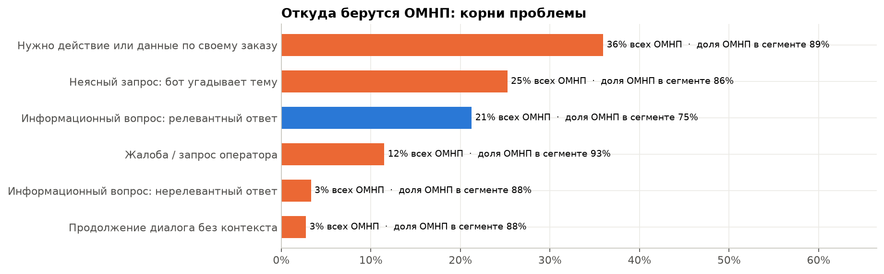
Корни проблемы
Взаимоисключающие сегменты по правилам:
Корень проблемы | Доля всех ОМНП | Доля ОМНП в сегменте | Доля трафика
Нужно действие или данные по своему заказу | 36% | 89% | 34%
Неясный запрос: бот угадывает тему | 25% | 86% | 25%
Информационный вопрос, релевантный ответ | 21% | 75% | 24%
Жалоба или запрос оператора | 12% | 93% | 11%
Информационный вопрос, нерелевантный ответ | 3% | 88% | 3%
Продолжение диалога без контекста | 3% | 88% | 3%
Около половины ОМНП (36% + 12%) RAG по своей архитектуре не может закрыть: нужны данные заказа, действие или человек. Ещё четверть — неясные запросы, где нужен уточняющий вопрос, а не ответ. Лишь меньшая часть ОМНП приходится на «чистое» качество генерации в информационных вопросах.

8. Гипотезы и рекомендации
# | Гипотеза | На чём основана | Что сделать | Метрика и проверка
1 | Запросы «решить по заказу» нельзя закрыть справкой | 36% ОМНП; 89% в сегменте; 33% по ручной разметке; разрыв +11 п.п. на одинаковых ответах | Классификатор намерения до RAG. Для статуса, отмены, переноса, возврата денег — вызов инструментов (API заказов) и ответ с данными: «Заказ № … в пути, приедет 24.09». Если действие невозможно, сразу сказать почему и предложить, что можно | ОМНП в сегменте, доля обращений к оператору, повторные обращения; A/B на «где мой заказ» и «отменить заказ» (~9% трафика)
2 | Жалобы и запросы оператора требуют эскалации, а не справки | 93–99% ОМНП; «человек» → 99%; ответы на жалобы — почтовый адрес для претензии | Детектор эмоций и запроса оператора → передача человеку с кратким саммари. До передачи — короткий эмпатичный ответ без юридических формулировок | Время до оператора, CSAT после эскалации, ОМНП
3 | Короткие запросы надо уточнять, а не угадывать | 20% вопросов из 1–3 слов; кластеры кнопок с низкой релевантностью (56%); «Другой заказ» → «как оформить новый заказ» | Если запрос короче N слов или уверенность ретривера ниже порога — 2–4 кнопки уточнения («Где заказ? / Отменить? / Вернуть деньги?»). Обязательно передавать контекст выбранного заказа из меню | ОМНП и релевантность в кластерах кнопок, доля «продолжений диалога»
4 | Бот теряет контекст диалога | кластер «ответ не помог / нет / вопрос выше» — 94% ОМНП; 8% ОМНП по разметке | Передавать историю диалога в переформулировку запроса и в генерацию. После ОМНП не повторять ту же статью | ОМНП на второй реплике, доля повторов статьи
5 | Формат ответа: сначала прямой ответ, без «списков причин» | OR 0,40 у «Да/Нет», 1,63 у «списка причин», 1,24 у отсылки в ЛК | Правила в системном промпте и пост-проверка: первая фраза — ответ; не больше одной гипотезы о причине; при отказе — альтернатива; лимит длины | ОМНП в информационных вопросах; A/B промпта
6 | Ретривер ошибается на коротких и нестандартных запросах | монотонная связь релевантности с ОМНП (91% → 77%) | Реранкер (cross-encoder), порог уверенности → уточнение вместо ответа; дообучение на парах «вопрос → статья с высоким Спасибо» (эталоны из раздела 6) | Recall@k на размеченной выборке, ОМНП в нижних децилях
7 | Кнопки обратной связи смешаны с навигацией | «человек» 99% ОМНП, «назад» 41%, «главное меню» 48%; 23% ОМНП на корректный ответ | Отдельные кнопки «Позвать оператора», «Главное меню». После ОМНП спрашивать причину: «не тот ответ / нужно действие / нужен человек / не согласен с правилом» | Чистота метрики: доля ОМНП с указанной причиной
8 | Гигиена базы знаний и генерации | 2% «нет информации»; 2,5% повторов номера заказа; иероглифы; 74% незакрытых ссылок в выгрузке | Пополнить базу (вопросы о товаре, ПВЗ на карте, споры); фильтр ответов с номером без данных; проверка Markdown и языка на выходе | Доля ответов с дефектами → 0
Как приоритизировать. Самый быстрый эффект дадут гипотезы 3, 5 и 7: они не требуют интеграций и меняются в промпте и интерфейсе. Самый большой — гипотезы 1 и 2: они закрывают около половины ОМНП, но требуют доступа к API заказов и маршрутизации.
Оценка эффекта на ОМНП. Это сценарий, а не прогноз. Если довести долю ОМНП в сегменте «решить по заказу» с 89% до уровня информационных вопросов с релевантным ответом (75%), исчезнет около 5,9 тыс. ОМНП на 120 тыс. диалогов, то есть 5,8% всех ОМНП. Если сделать то же с неясными запросами (86% → 75%), исчезнет ещё около 3,3 тыс. (3,3%) Реальный эффект нужно измерять A/B-тестом. Важнее, что ОМНП сменится результативным действием или своевременной эскалацией.

9. Ограничения и следующие шаги
Ограничения: * Выборка смещена: в ней только диалоги с нажатой кнопкой. * Нет контекста диалога и найденных фрагментов базы знаний. * Тип намерения определяется правилами. Они проверены на 210 размеченных диалогах и консервативны. * Разметку делал один аналитик, без оценки согласия разметчиков. * Эффекты свойств ответа — корреляции с поправкой на тему и тип запроса, а не причинные эффекты.
Что сделать дальше: 1. Расширить разметку до 1–2 тыс. диалогов с двумя разметчиками. Использовать её для валидации LLM-as-judge по той же таксономии и для постоянного мониторинга. 2. Получить логи ретривера: найденные фрагменты и их скоры. Тогда можно разделить ошибки поиска и генерации. 3. Запустить A/B-тесты для гипотез 5 и 3 как самых дешёвых, затем пилот инструментов по заказу (гипотеза 1) на «где мой заказ» и «отменить заказ».

Приложение: воспроизводимость
Файл | Что внутри
notebooks/omnp_analysis.ipynb | весь анализ; Colab: Runtime → Run all, загрузить Датасет для ВШЭ.xlsx
data/question_centroids.npy, data/question_clusters.csv | центроиды и названия 50 кластеров вопросов
data/answer_centroids.npy, data/answer_clusters.csv | центроиды и названия 40 кластеров ответов
data/manual_labels.csv | ручная разметка 210 диалогов (id, реакция, метка)
outputs/tables/*.csv, outputs/tables/key_facts.json | все таблицы и цифры из отчёта
outputs/figures/*.png | графики
dashboard/index.html | интерактивный дашборд (Plotly)
Модель эмбеддингов: intfloat/multilingual-e5-small. SEED = 42. Время полного прогона: около 8 минут на Apple M5, около 5 минут на Colab T4 плюс загрузка данных.

